**В настоящие время учреждение «Житковичская ЦРБ» будет рада видеть Вас в принятии участия в реализации следующего проекта в сфере гуманитарного сотрудничества:**

Гуманитарный проект

Учреждение здравоохранения «Житковичская центральная районная больница»

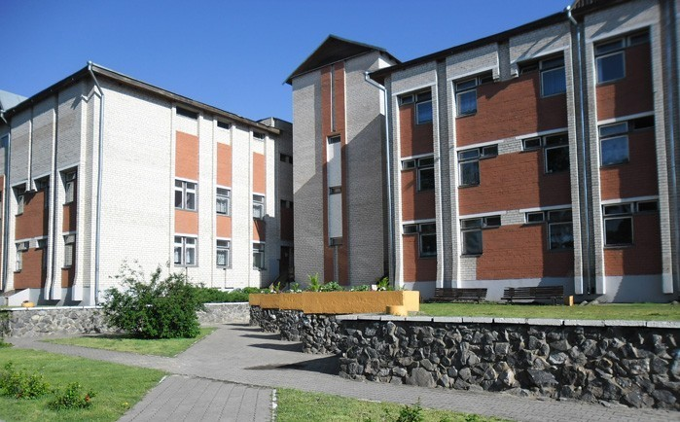

**Цель проекта:** укрепление материально-технической базы учреждения здравоохранения «Житковичская центральная районная больница»

|  |  |
| --- | --- |
| 1. Наименование проекта: укрепление материально-технической базы учреждения здравоохранения «Житковичская центральная районная больница» | |
| 1. Срок реализации проекта: 12 месяцев | |
| 1. Организация – заявитель, предлагающая проект: Учреждение здравоохранения «Житковичская центральная районная больница» | |
| 1. Наименование получателя иностранной безвозмездной спонсорской помощи: Учреждение здравоохранения «Житковичская центральная районная больница» | |
| 1. Цель проекта: улучшение качества медицинских услуг, оказываемых населению района | |
| 1. Задачи, планируемые к выполнению в рамках реализации проекта: укрепление материально-технической базы учреждения здравоохранения «Житковичская центральная районная больница» | |
| 8. Целевая группа: население города Житковичи и Житковичского района | |
| 9. Краткое описание мероприятий в рамках проекта: приобретение медицинского оборудования для лабораторной службы учреждения «Житковичская ЦРБ» | |
| 10.Ожидаемый результат: социальный | |
| 11. Общий объем финансирования (белорусских рублях): | |
| Источник финансирования | Объем финансирования (белорусских рублях) |
| Средства иностранной безвозмездной помощи | 40 000,00 |
| 12. Место реализации проекта (область/район, город): Республика Беларусь, Гомельская область, Житковичский район, город Житковичи | |
| 13. Контактное лицо: главный врач Учреждения «Житковичская ЦРБ» Котлерчук Людмила Викторовна, тел:8 (02353) 5-13-25  Электронный адрес: office@ztk-crb.by | |

Humanitarian project

Healthcare institution "Zhitkovichi Central District Hospital"



**The purpose of the project:** to strengthen the material and technical base of the health care institution "Zhitkovichi Central District Hospital"

|  |  |
| --- | --- |
| 1. Project name: strengthening the material and technical base of the health care institution "Zhitkovichi Central District Hospital" | |
| 1. Project duration: 12 months | |
| 1. The applicant organization proposing the project: The health care institution "Zhitkovichi Central District Hospital" | |
| 1. Name of the recipient of foreign gratuitous sponsorship: Health care institution "Zhitkovichi Central District Hospital" | |
| 1. The aim of the project is to improve the quality of medical services provided to the population of the district | |
| 1. Tasks planned to be completed within the framework of the project: strengthening the material and technical base of the health care institution "Zhitkovichi Central District Hospital" | |
| 8. Target group: the population of the city of Zhitkovichi and the Zhitkovichi district | |
| 9. Brief description of the activities within the framework of the project: purchase of medical equipment for the laboratory service of the institution "Zhitkovichskaya CRH" | |
| 10.Expected result: social | |
| 11. Total amount of financing (in Belarusian rubles): | |
| Source of funding | Amount of financing (in Belarusian rubles) |
| Funds of foreign gratuitous aid | 40 000,00 |
| 12. Project location (region/district, city): Republic of Belarus, Gomel region, Zhitkovichi district, the city of Zhitkovichi | |
| 13. Contact person: Chief physician of the Institution "Zhitkovichskaya CRH" Kotlerchuk Lyudmila Viktorovna, tel:8 (02353) 5-13-25 Email address: office@ztk-crb.by | |